作业六

1、考虑过程，其差分方程，其中是零均值、方差为的加性白噪声。参数，。

（1）产生点的样本序列。

（2）令为二阶线性预测器的输入，在、的情况下用滤波器来估计和。

（3）在（2）的参数条件下，滤波器进行100次独立实验，通过平均预测误差的平均值，计算剩余均方误差和失调参数，并画出学习曲线。

（4）改变，其它参数不变，计算剩余均方误差和失调参数，并画出学习曲线，比较和二者学习曲线的区别。

**解：**(1)产生点的()样本序列

clear

clc

%产生样本序列

a1 = -0.975;

a2 = 0.95;

s = 0.0731;

trials = 100;

data_length = 512;

n = 1:data_length;

v = sqrt(s) * randn(data_length,1);

u0 = [0 0 0];

num = 1;

den = [1 a1 a2];

Zi = filtic(num,den,u0);

u = filter(num,den,v,Zi);

（2）用LMS算法，迭代估计和；

①初始化，

权向量：

估计误差：

输入向量：

②对

权向量的更新：

期望信号估计：

估计误差：

③令，转到步骤2

%LMS迭代算法

h1 = 0.05;

h2 = 0.005;

w1 = zeros(2,data_length);

w2 = zeros(2,data_length);

e1 = zeros(data_length,1);

e2 = zeros(data_length,1);

d1 = zeros(data_length,1);

d2 = zeros(data_length,1);

for n = 3:data_length-1

w1(:,n+1) = w1(:,n) + h1 * u(n-1:-1:n-2) * conj(e1(n));

w2(:,n+1) = w2(:,n) + h2 * u(n-1:-1:n-2) * conj(e2(n));

d1(n+1) = w1(:,n+1)' * u(n:-1:n-1);

d2(n+1) = w2(:,n+1)' * u(n:-1:n-1);

e1(n+1) = u(n+1) - d1(n+1);

e2(n+1) = u(n+1) - d2(n+1);

end

figure(1)

plot(1:512,w1(1,:),'r');

hold on;

plot(1:512,w1(2,:),'b');

hold off;

xlabel('迭代次数');

ylabel('抽头权值');

title('步长0.05');

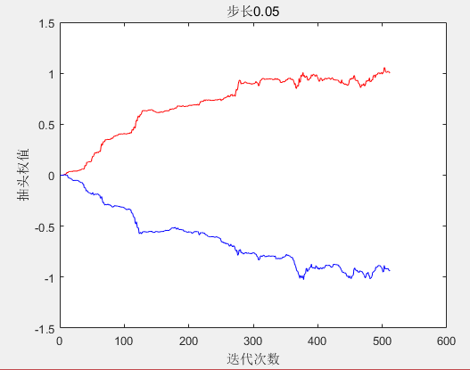

图6-1

figure(2)

plot(1:512,w2(1,:),'r');

hold on;

plot(1:512,w2(2,:),'b');

hold off;

xlabel('迭代次数');

ylabel('抽头权值');

title('步长0.005');

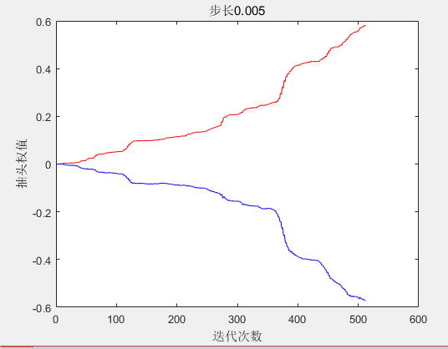

图6-2

（3）通过100次独立实验计算剩余均方误差和失调参数

① 剩余均方误差为：

当时，；

当时，；

② 失调参数为：

当时，失调参数为0.0544；

当时，失调参数为0.0052；

%进行100次独立实验

trials = 100;

data_length = 512;

wopt = zeros(2,trials);

Jmin = zeros(1,trials);

sum_eig = zeros(trials,1);

w11 = zeros(trials,data_length);

w12 = zeros(trials,data_length);

w21 = zeros(trials,data_length);

w22 = zeros(trials,data_length);

e1 = zeros(trials,1);

e2 = zeros(trials,1);

%步长

h1 = 0.05;

h2 = 0.005;

%计算最小均方误差

for m = 1:trials

%产生样本序列

a1 = -0.975;

a2 = 0.95;

s = 0.0731;

n = 1:data_length;

v = sqrt(s)*randn(data_length,1);

u0 = [0 0 0];

num = 1;

den = [1 a1 a2];

Zi = filtic(num,den,u0);

u = filter(num,den,v,Zi);

%LMS迭代算法

w1 = zeros(2,data_length);

w2 = zeros(2,data_length);

e1 = zeros(data_length,1);

e2 = zeros(data_length,1);

d1 = zeros(data_length,1);

d2 = zeros(data_length,1);

for n = 3:data_length-1

w1(:,n+1) = w1(:,n) + h1 * u(n-1:-1:n-2) * conj(e1(n));

w11(m,n+1) = w1(1,n+1);

w12(m,n+1) = w1(2,n+1);

w2(:,n+1) = w2(:,n) + h2 * u(n-1:-1:n-2) * conj(e2(n));

w21(m,n+1) = w2(1,n+1);

w22(m,n+1) = w2(2,n+1);

d1(n+1) = w1(:,n+1)' * u(n:-1:n-1);

d2(n+1) = w2(:,n+1)' * u(n:-1:n-1);

e1(n+1) = u(n+1) - d1(n+1);

e2(n+1) = u(n+1) - d2(n+1);

end

e1(m) = mean(e1);

e2(m) = mean(e2);

rm = xcorr(u,'biased');

R = [rm(512),rm(513);rm(511),rm(512)];

rm512(m) = rm(512);

rm513(m) = rm(513);

rm511(m) = rm(511);

p = [rm(511);rm(510)];

wopt(:,m) = R \ p;

[v,d] = eig(R);

Jmin(m) = rm(512) - p' * wopt(:,m);

sum_eig(m) = d(1,1) + d(2,2);

end

%100次平均误差

sJmin = sum(Jmin) / trials;

%100次平均特征值之和

sum_eig_100trials = sum(sum_eig)/100;

Jexfin1 = h1 * sJmin * (sum_eig_100trials / (2 - h1 * sum_eig_100trials));

Jexfin2 = h2 * sJmin * (sum_eig_100trials /(2 - h2 * sum_eig_100trials));

%计算失调参数

M1 = Jexfin1 / sJmin;

M2 = Jexfin2 / sJmin;

%计算100次的系数平均

q1 = mean(w11(:,:));

q2 = mean(w12(:,:));

q3 = mean(w21(:,:));

q4 = mean(w22(:,:));

rm11 = mean(rm511);

rm22 = mean(rm512);

rm33 = mean(rm513);

figure(3)

subplot(2,1,1)

plot(1:512,q1,'r');

hold on;

plot(1:512,q2,'b');

hold off;

xlabel('迭代次数');

ylabel('抽头权值');

title('100次步长0.05');

subplot(2,1,2)

plot(1:512,q3,'r');

hold on;

plot(1:512,q4,'b');

hold off;

xlabel('迭代次数');

ylabel('抽头权值');

title('100次 步长0.005');

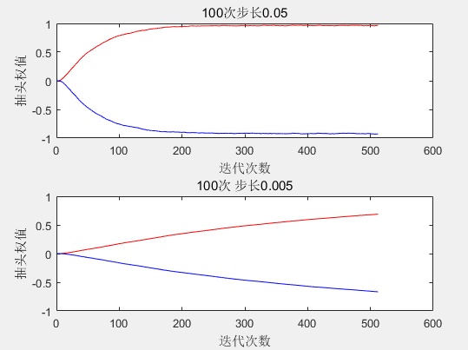

图6-3

w1=mean(wopt(1,:));

w2=mean(wopt(2,:));

%计算均方误差

for t=1:data_length

J1(t)=sJmin+([q1(t) q2(t)]-[w1 w2])*[rm22,rm33;rm11,rm22]*([q1(t) q2(t)]-[w1 w2])';

J2(t)=sJmin+([q3(t) q4(t)]-[w1 w2])*[rm22,rm33;rm11,rm22]*([q1(t) q2(t)]-[w1 w2])';

end

e1_100trials_ave=J1;

e2_100trials_ave=J2;

%计算剩余均方误差

Jex1=e1_100trials_ave-sJmin;

Jex2=e2_100trials_ave-sJmin;

figure(4)

plot(1:512,J1,'r');

hold on;

plot(1:512,J2,'b');

hold off;

xlabel('迭代次数');

ylabel('均方误差');

title('100次 步长 0.05红色 0.005蓝色');

grid on;

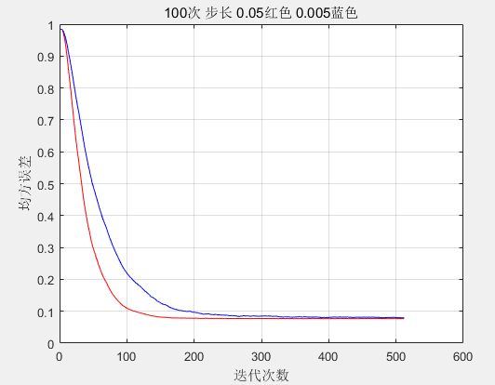

图6-4

（4）学习曲线

%作图学习曲线

figure(5)

plot(1:512,J1,'r');

hold on;

plot(1:512,J2,'b');

hold off;

xlabel('迭代次数');

ylabel('均方误差');

title('100次 步长 0.05红色 0.005蓝色(学习曲线)');

grid on;

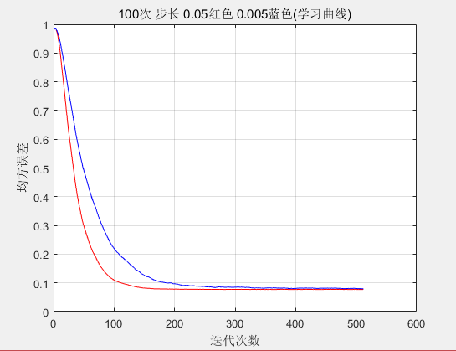

图6-5

当步长因子越小时，LMS稳态性能越好，但收敛速度慢；当步长因子越大时，LMS稳态性能越差，但收敛速度变快。